Kienberg, 4. Oktober 2016

Worthington lässt Stahlflaschen länger leben

Neue Longlife Powercoat Beschichtung ermöglicht wesentlich robustere Oberflächen und hilft, Wartungskosten zu senken

Mit dem neuen Longlife Powercoat System bietet Worthington Cylinders eine besonders widerstandsfähige und haltbare Oberflächenbeschichtung für Stahlflaschen. In unterschiedlichen genormten Tests hat sich die neue Technologie des österreichischen Druckbehälter-Spezialisten klar gegenüber anderen marktgängigen Verfahren durchgesetzt. „Stahlflaschen sind bei Transport und Handling großen mechanischen Belastungen und schädlichen Umwelteinflüssen wie Wasser und Salz ausgesetzt. Herkömmliche Flaschenbeschichtungen sind bereits nach kurzer Einsatzzeit beschädigt. Mit Longlife Powercoat veredelte Stahlflaschen behalten um ein Vielfaches länger ihre einwandfreie Oberfläche. Die neue Technologie hilft, Stillstandszeiten zu vermeiden und die Refurbishment-Kosten zu senken“, erklärt Gabriele Zeilerbauer, Director of European Sales bei Worthington Cylinders GmbH.

Stahlflaschen für Hochdruckgase müssen seit 2015 gemäß der jeweiligen nationalen Vorschriften und europaweit nach zehn beziehungsweise fünfzehn Jahren überprüft und instandgesetzt werden. Worthington Cylinders hat ein neues Beschichtungsverfahren für seine Stahlflaschen entwickelt, das die Lebensdauer der Flaschen maßgeblich verlängert. Denn mit Longlife Powercoat veredelte Flaschen weisen eine wesentlich widerstandsfähigere Oberfläche auf als der Branchendurchschnitt. Darüber hinaus erzeugt die Beschichtung eine besonders homogene, glänzende Oberfläche und hochwertige Optik.
Mehrstufiger Beschichtungsprozess
Grundlage der neuen Technologie ist ein aufwändiger Bearbeitungsprozess: Zuerst werden die Stahlflaschen auf fehlerfreie Oberflächen geprüft und durch Sandstrahlen, gründliches Reinigen sowie Aufbringen einer Konversionsschicht vorbehandelt. Danach durchlaufen die Behälter mehrere Qualitätskontrollen und erst dann die vollautomatische Pulverbeschichtungsanlage, in der die Farbpartikel aufgebracht werden. Abschließend erhält die Farbschicht im Härteofen ihre dauerhafte Verbindung mit der Stahloberfläche.
Je nach Anforderung und Kundenwunsch bietet Worthington Cylinders unterschiedliche Beschichtungsvarianten. Longlife Powercoat SL ist eine Single-Layer-Beschichtung, die hohe Haltbarkeit mit effizienten Kosten verbindet. Longlife Powercoat SL+ bietet durch die zusätzliche Konversionsschicht eine noch höhere Widerstandfähigkeit der Oberfläche gegen Abnutzung. Longlife Powercoat DL+ ist eine doppelt ausgeführte Beschichtung, die höchste Beständigkeit und Langlebigkeit garantiert.

Longlife Powercoat im Rüttel- und Salzsprühtest
Die hohe Widerstandsfähigkeit der speziellen Lackierung belegen auch mehrere Testreihen, in denen mittels genormter Rüttel- und Salzsprühtests* die mechanischen und chemischen Belastungen der Stahlflaschen im Praxisalltag simuliert wurden. Wasser und Salz können vorgeschädigte Beschichtungen leicht unterwandern und diese ablösen.
Für den Rütteltest wurden Worthington Longlife Powercoat beschichtete Flaschen und Konkurrenzprodukte auf Stahlpaletten gestellt und insgesamt 25 Minuten bei 70 Hertz bewegt. Nach dem Rütteln wurden der Lackabrieb auf den Flaschen bewertet und Wandproben aus dem beanspruchten Teil der Flaschen geschnitten. Im nachfolgenden Salzsprühtest wurden die Materialproben gitterförmig eingeritzt und bei genormten Bedingungen (35°C, 5% NaCl, pH 6,5-7,2) mit einer Salzlösung besprüht. Die Auswertung erfolgte nach 24, 120, 240, 720 und 2.160 Stunden. Bewertet wurden Unterwanderung, Rost- und Blasengrad.
Nach den absolvierten Tests zeigten die Proben – je nach Beschichtung und Belastungsdauer – Rostpunkte, Blasenbildung und Enthaftung des Lacks. Die Worthington Longlife Powercoat DL+ Beschichtung hielt den mechanischen und korrosiven Belastungen am besten stand, gefolgt von Longlife Powercoat SL+ und SL (siehe Tabellenspalten WCA-DL+, WCA-SL+ und WCA-SL) sowie den Beschichtungen der Konkurrenzprodukte (Lieferanten 1-3).

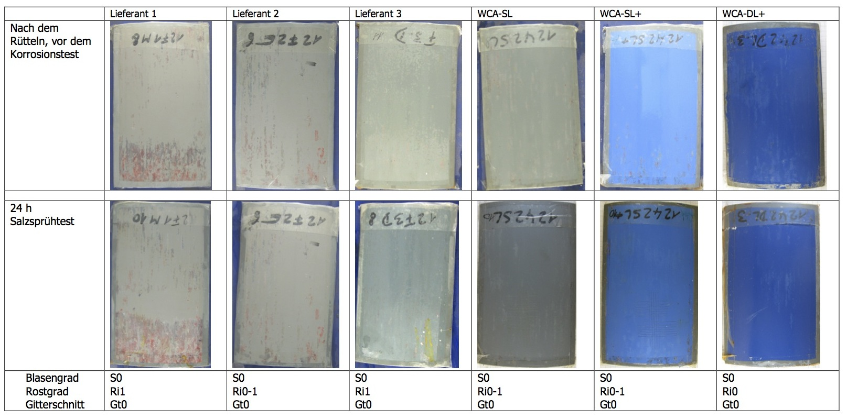
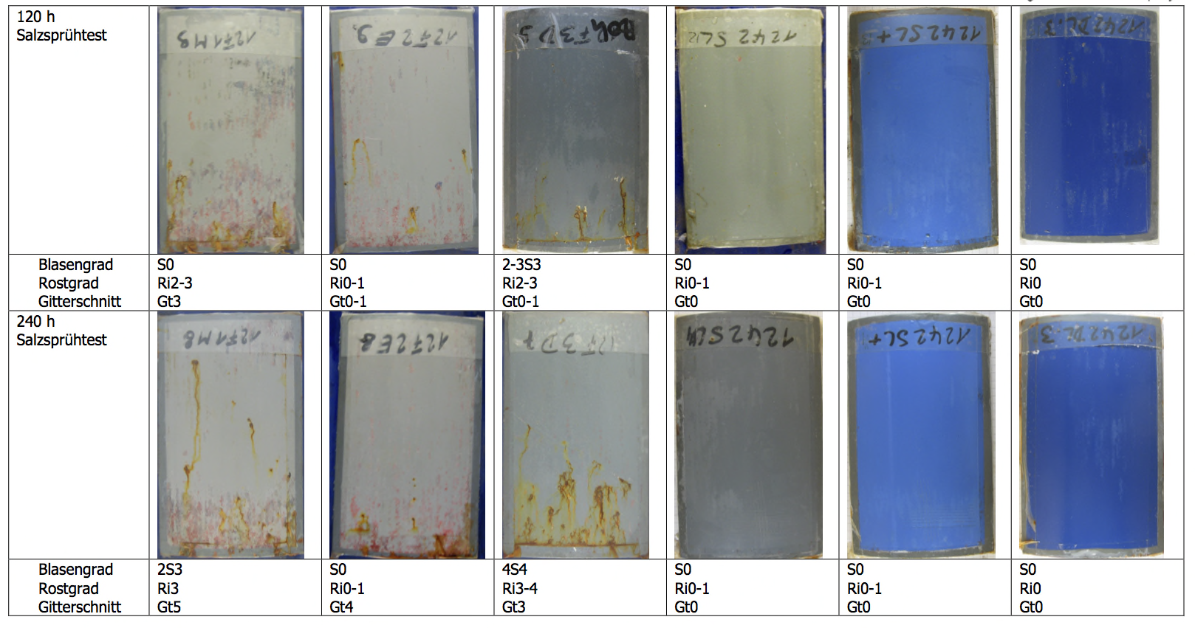
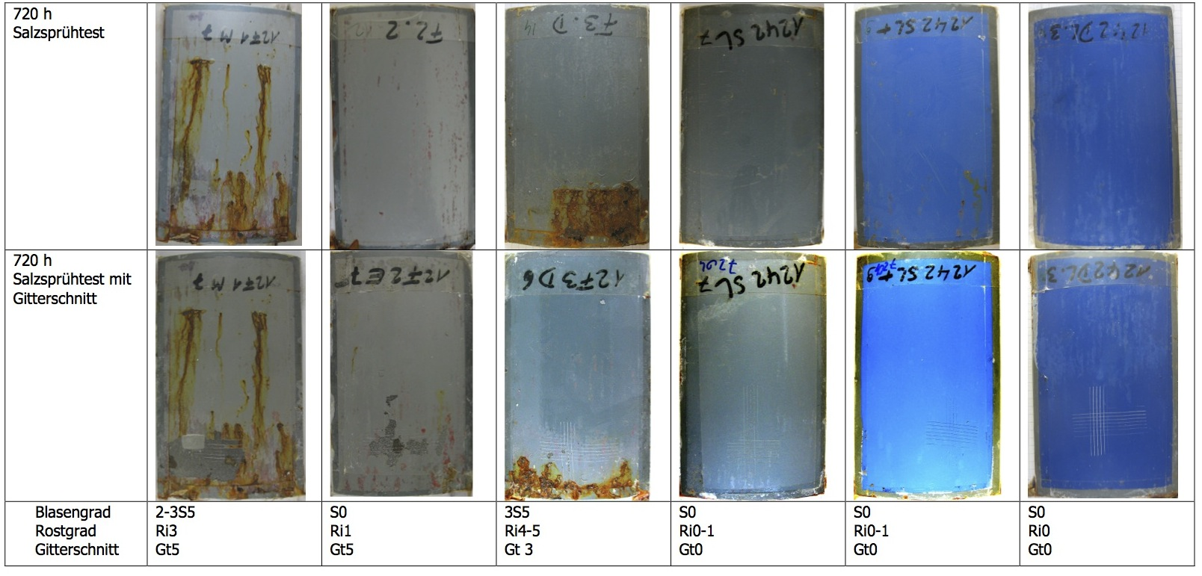
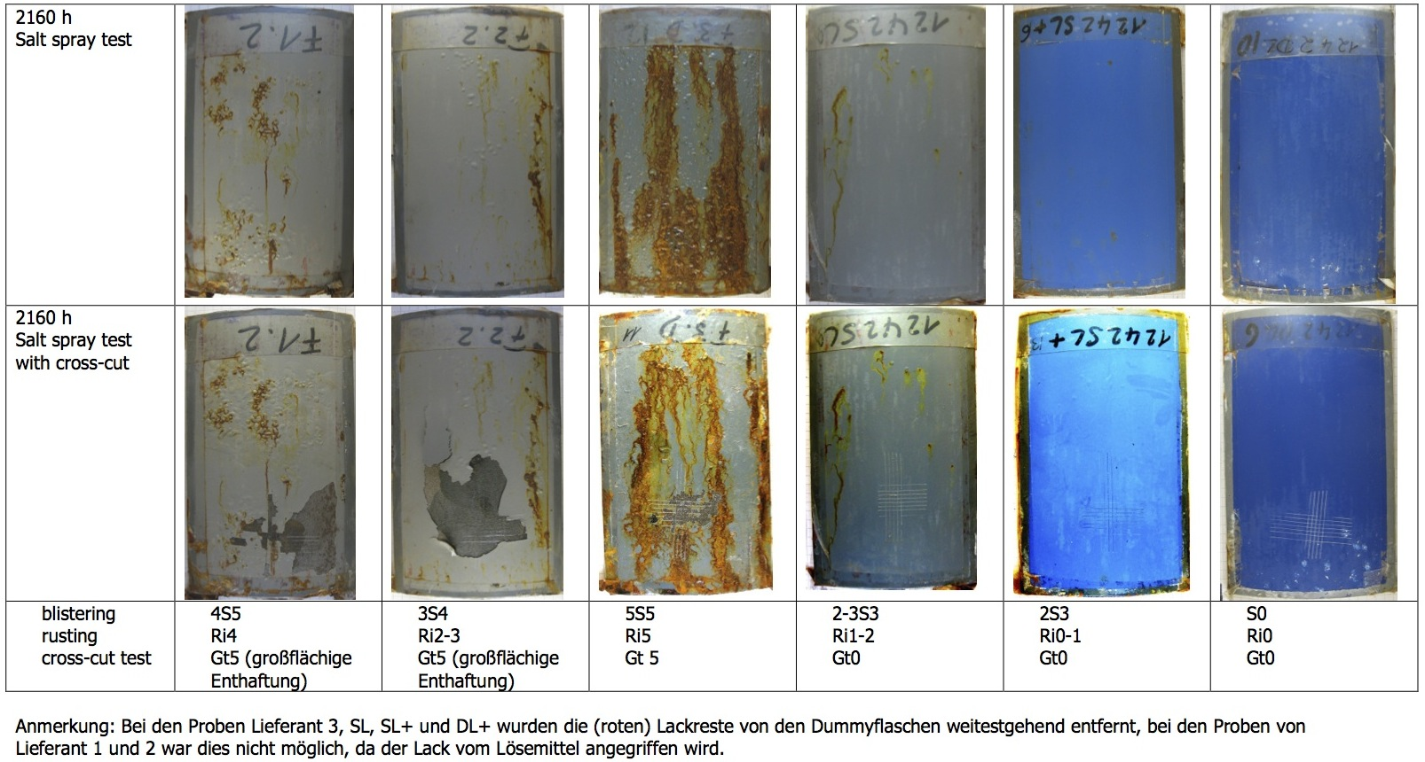
Tabelle: Ergebnisse kombinierter Rüttel- und Salzsprühtest

* Angewandte Normen: Salzsprühtest: EN ISO 7253:2002, Gitterschnitt: EN ISO 17872:2007, Bewertung des Blasengrads: EN ISO 4628-2:2003, Bewertung des Rostgrads: EN ISO 4628-3: 2003, Bewertung der Unterwanderung: EN ISO 4628-8:2005, Lackhaftung-Gitterschnitt: EN ISO 2409:1994

Das Bild steht auf www.press-n-relations.com zum Download bereit.

Weitere Informationen:  Worthington Cylinders GmbH  Gabriele Zeilerbauer  Beim Flaschenwerk 1 – 3291 Kienberg bei Gaming  Tel.: +43 7485 606-292  gabriele.zeilerbauer@wthg.at – www.wthg.at | Presse- und Öffentlichkeitsarbeit:  Press’n’Relations Austria GmbH  Georg Dutzi  Lange Gasse 65/16 – 1080 Wien  Tel.: + 43 1 907 61 48-10 – Fax: + 43 1 907 61 48-15  gd@press-n-relations.at - www.press-n-relations.com

Über Worthington Industries
Worthington Industries ist ein weltweit führender Konzern im Bereich der Metallverarbeitung mit einem Umsatz von 3,4 Milliarden Dollar im Jahr 2015. Das in Columbus, Ohio ansässige Unternehmen ist Nordamerikas führender Stahlverarbeiter mit einem umfassenden Produkt- und Serviceangebot für unterschiedliche Märkte wie Automotive, Bauwirtschaft oder Landwirtschaft. Worthington Industries ist ein globaler Marktführer bei Druckbehältern für industrielle Gas- und Kryogen-Anwendungen, CNG- und LPG-Behälter, Transport- und Alternative-Fuel-Tanks sowie Öl- und Gas-Equipment. Darüber hinaus produziert das Unternehmen Consumer-Produkte wie Campinggaskocher und Heliumballon-Kits, aber auch Fahrzeugkabinen für mobile Industriemaschinen, lasergeschweißte Bleche für Leichtbauanwendungen und Systemlösungen für die Automotive-Industrie. Über Joint Ventures fertigt Worthington Industries Rasterdeckensysteme, Automobil-Blechteile und Stahlprofile für das Baugewerbe. Worthington beschäftigt rund 10.000 Mitarbeiter und betreibt 80 Werke in 11 Ländern.

